新生报到手册
- 访问地址
  - 访问
新生于指定时间访问迎新网站地址：http://yx.ahtcm.edu.cn
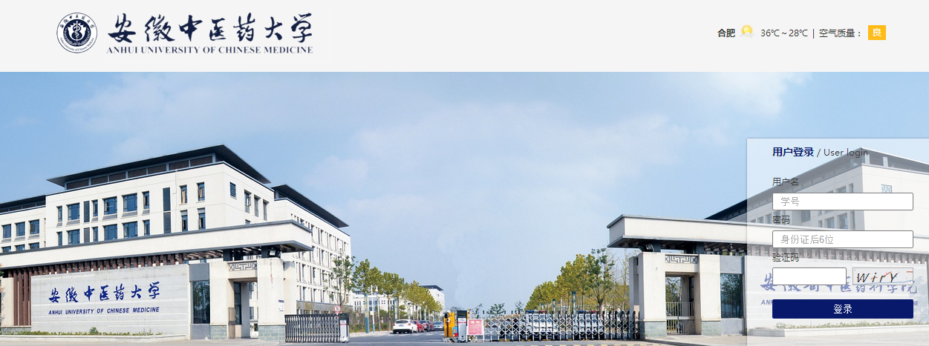
为保证使用最佳体验，建议使用Windows7以上操作系统，使用360最新浏览器；并在地址栏后切换成极速模式。
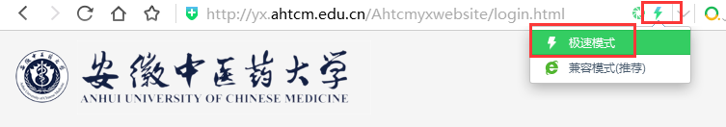
使用手机或Windows7以下系统可能会导致部分功能无法使用。
  - 登录
输入账号及密码点击“登录”
用户名：学号（见录取通知书）；密码：本人身份证号后6位（注意最后一位为X请大写）
输入验证码后，点击【登录】后确认个人信息后，点击【报到】开始预报到信息采集
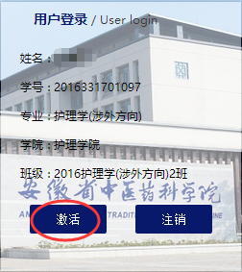
- 预报到信息采集
  - 激活说明
阅读激活说明，阅读后【同意】进入下一步
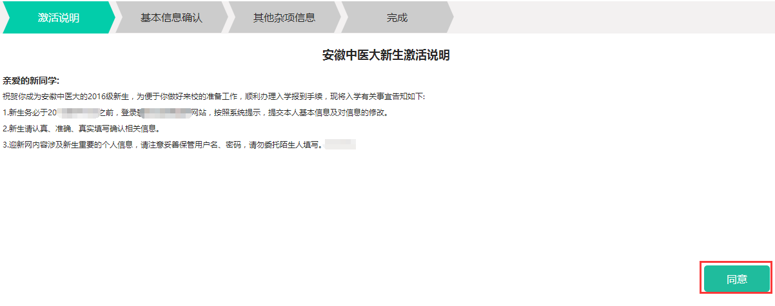
  - 基本信息确认
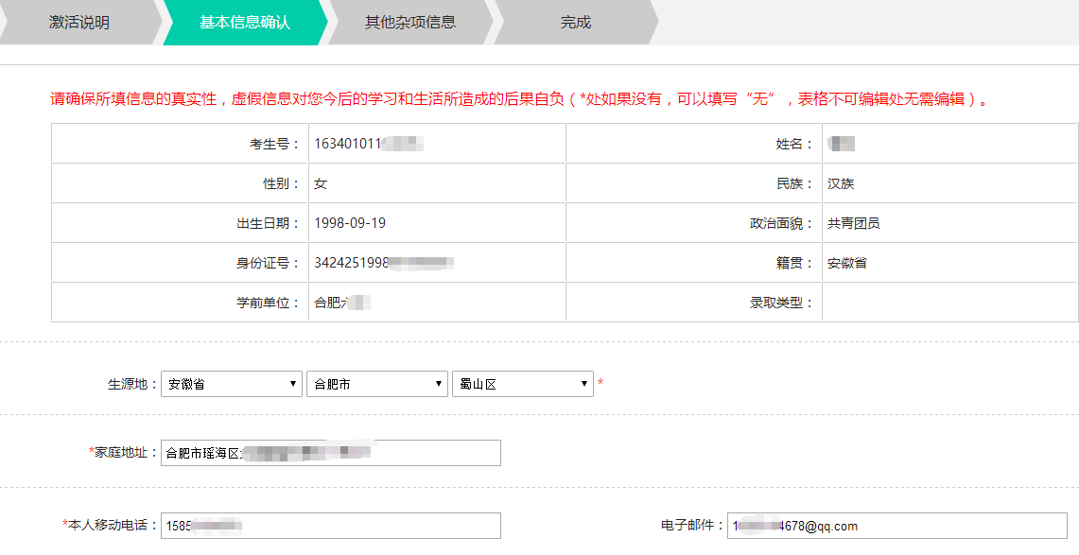
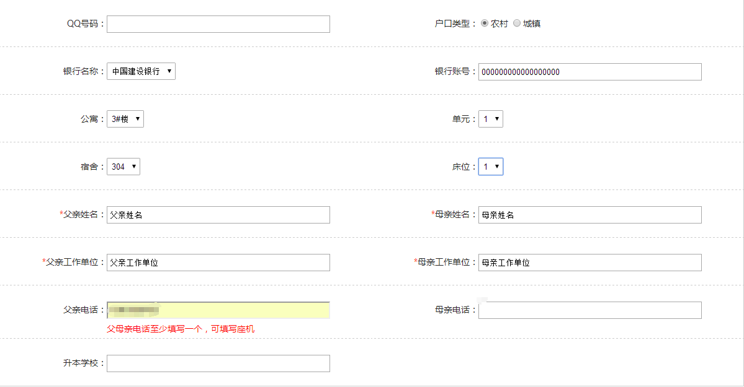
注释：
- 个人基本信息来自招生录取数据，不可更改；红色带*号要求必填
- 生源地填写要求：下拉选择省、市、区，非手填
- 移动电话格式要求：11位阿拉伯数字，不可填写“无”
- 电子邮件格式要求：xxx@xxx.com，不可填“无”
- QQ号格式要求：阿拉拍数字，不可填“无”
- 银行名称：默认为录取通知书收取建行卡及银行卡号；如无可以不填或其它数字代替
- 公寓信息：新生网预选宿舍，此宿舍信息已与新生班级对应，新生只需选择宿舍及宿舍下对应床位即可；
如图所示：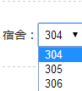304、305、306表示3楼4号、5号、6号房间；床位1、2、3、4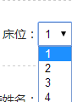表示该宿舍下有4张床号
8、父母亲姓名、工作单位及电话：所有项要求必填，如有单亲或其它特殊家庭可填无；手机号不可填汉字
9、升本学校：非必填，专升本学生填写。
信息确认后点击“下一步”开始完善 其他杂项信息
  - 其他杂项信息

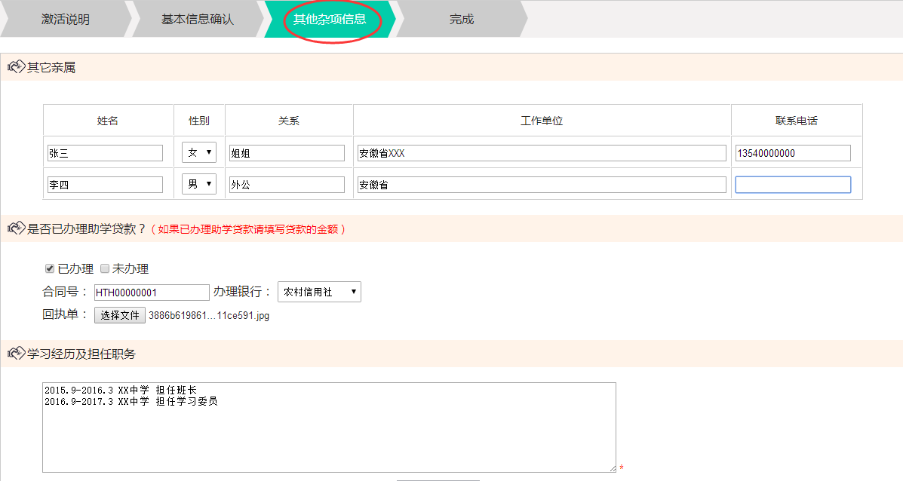
注释：
- 填写两位其他亲属信息，手机号验证格式为1354xxxxxxx，不能出现汉字、英文或其它字符，如无可以为空。
- 勾选是否已办理助学贷款，勾选“已办理”需填写合同号、办理银行和上传回执单；
其中：合同号和办理银行为必填；如未办理请勾选“未办理”
- 学习经历及担任职务，如实填写学习经历；建议不超过80个字
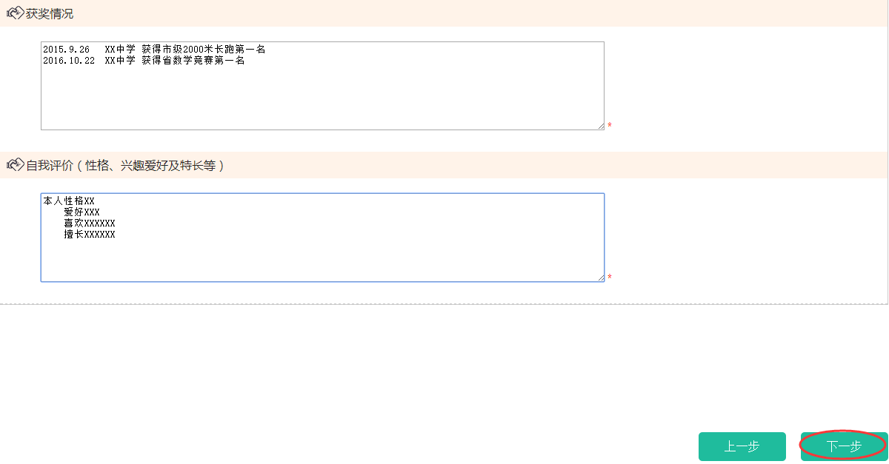
注释：
- 如实填写本人获奖情况，无格式要求，尽量注意美观，建议不超过200字
- 如实填写本人自我评价，无格式要求，尽量注意美观，建议不超过200字

完成后点击“下一步”进入信息预览页面
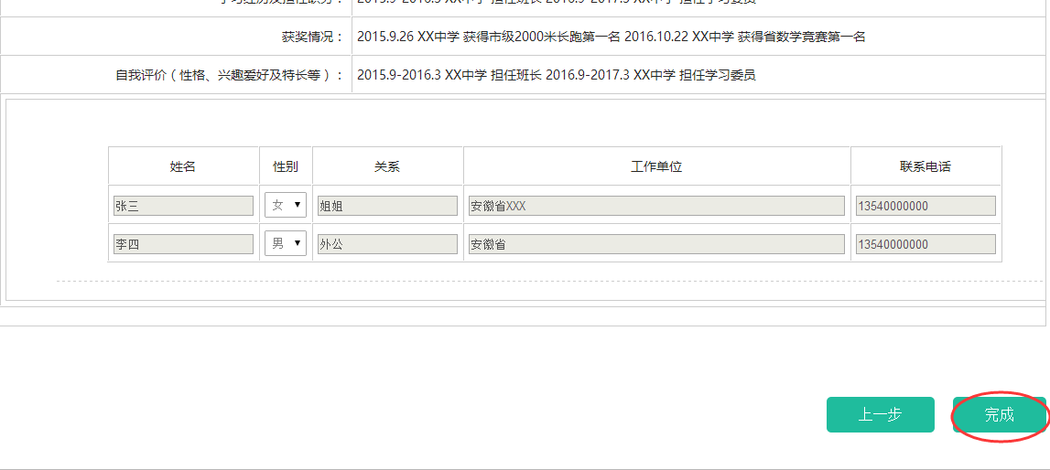
预报到时采集所有信息会以预览页面显示，如需修改“上一步”重新修改，再次进入下一步，直至点击“确认”，信息确认后弹出对话框，激活成功
  - 信息查询与修改
完成信息激活后，输入账号密码登录，点击[信息修改]即可查询和维护已激活完成的信息
注：信息修改仅限于“现场检录”之前，检录之后所有信息无法再修改，在新生在迎新现场之前，对所有信息进行核实。
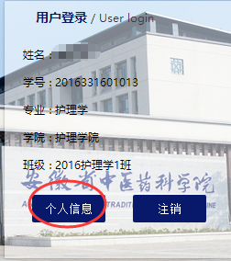

1、基本信息查询修改：
查询及修改个人基本信息
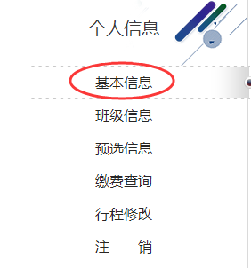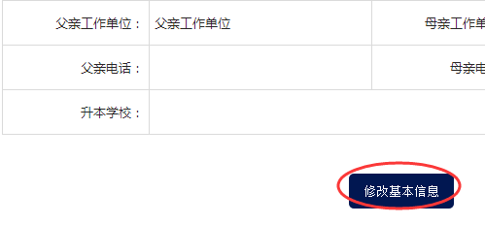
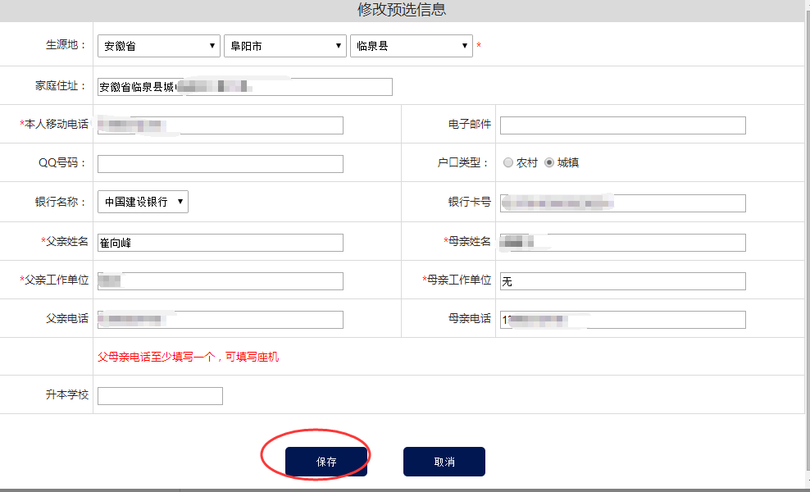

其它亲属查询与修改：
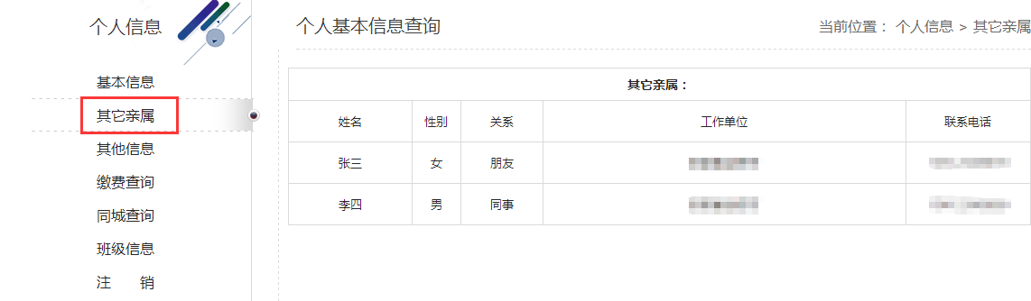
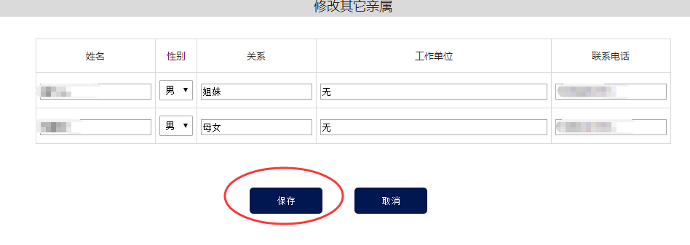

其它信息（助学贷款）查询与修改：
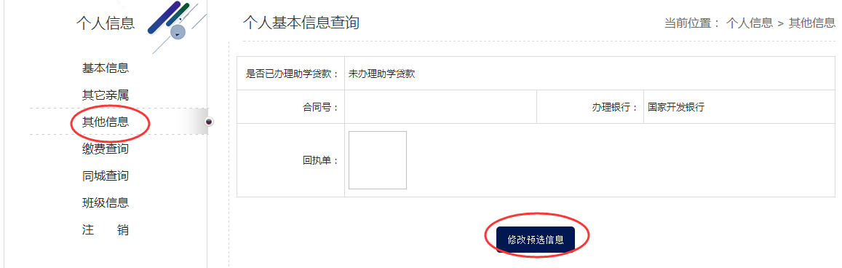
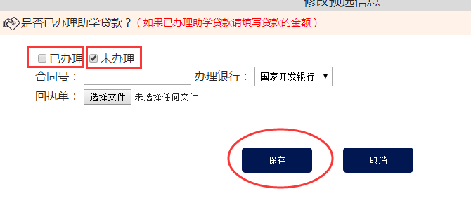

缴费信息查询与修改：
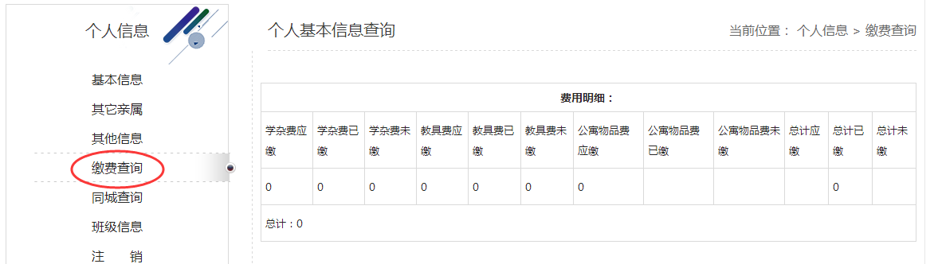
注1：迎新平台与财务缴费信息实现信息用信息同步，迎新平台中较财务缴费平台中略有延迟，如迎新平台中显示未缴费或以财务缴费系统不匹配，请学生以财务缴费系统为准
注2：目前迎新平台正等等财务缴费系统推送数据，目前暂无法查询，如已缴费的学生请通过财务缴费系统查询

同城同学查询：
查询所在相同城市的同学
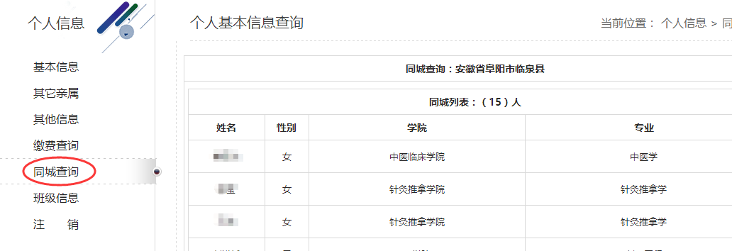

班级信息查询：
查询所在班级信息及同班同学信息
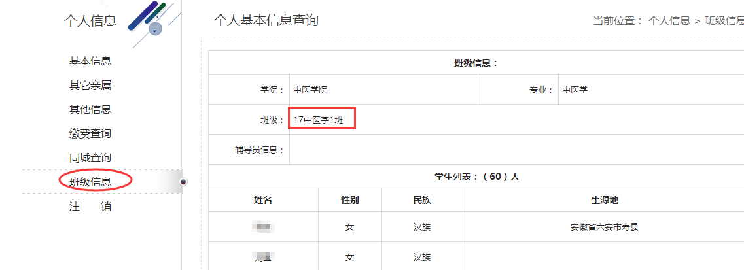

注销：
退出账号

